
С наступлением теплого времени года практически каждый день новостную ленту России сотрясают трагические новости о выпавших из окна детях.
Чаще всего это малыши - дошкольники.
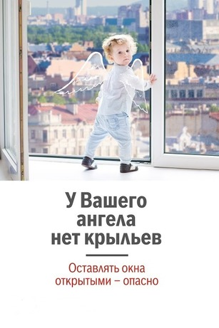
Детское любопытство влечет малышей, познающих окружающий мир, на окна с видом на улицу, на которой всегда что – нибудь происходит. Ребенок видит перед собой препятствие в виде москитной сетки и уверенно опирается об нее.
Но сетка не рассчитана даже на вес годовалого ребенка и легко вываливается вместе с тем, кто на нее опирается.
Другая беда - умение и возможность малышам крутить самостоятельно ручки у окна.
Просто играя с этой ручкой, малыш может открыть окно и вывалиться из него.
Печальная статистика свидетельствует, что число несчастных случает детского травматизма и смертности от падения их окон, особенно в городах, растет год от года.
В России стартовала акция «Ребенок в комнате – закрой окно!»
Акция проводится по гражданской инициативе. Присоединиться к ней может любой желающий, распространяя информацию о правилах безопасности и предосторожности в соцсетях.
Инициатива направлена на информирование граждан о грозящей детям опасности путем распространения информации с предупреждением: «Ребенок в комнате — закрой окно!».
За это время акция стала всероссийской и даже вышла на международный уровень. Поэтому призывы ко взрослому населению остаются актуальными. Они просты, но помогут уберечь семьи от возможной беды.
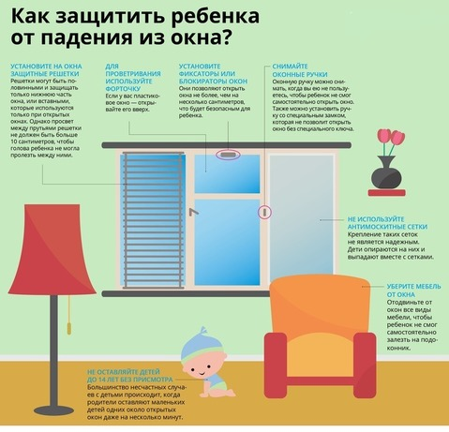
Уважаемые родители, бабушки и дедушки, законные представители, не оставляйте малолетних детей без присмотра!
Москитная сетка металлопластиковых окон не убережет вашего ребенка от падения. Москитная сетка может убить вашего ребенка!
Соблюдайте эти правила!
- ребенок не может находиться без присмотра в помещении, где настежь открыто окно или есть хоть малейшая вероятность, что ребенок может его самостоятельно открыть;
- фурнитура окон и сами рамы должны быть исправны, чтобы предупредить их самопроизвольное или слишком легкое открывание ребенком;
- если оставляете ребенка одного даже на непродолжительное время в помещении, а закрывать окно полностью не хотите, то в случае со стандартными деревянными рамами, закройте окно на шпингалеты и снизу и сверху и откройте форточку;
- в случае с металлопластиковым окном, поставьте раму в режим «фронтальное проветривание», так как из этого режима маленький ребенок вряд ли самостоятельно сможет открыть окно;
- нельзя надеяться на режим «микропроветривание» на металлопластиковых окнах, его очень легко может открыть ребенок, даже случайно дернув за ручку;
- не пренебрегайте средствами детской защиты на окнах: металлопластиковые окна в доме должны быть оборудованы специальными устройствами, блокирующими открывание окна;
- воспитывайте ребенка правильно: сами не ставьте маленького ребенка на подоконник, не поощряйте самостоятельного лазанья туда, строго предупреждайте даже попытку таких «игр»;
- объясняйте ребенку опасность открытого окна из-за возможного падения.
